
ООО Аврора
Продажа импортной грузовой техники.
141400, МО, г. Химки, ул. Репина, д. 6/34
Телефон:
8 (968) 968-40-46
Электронная почта: 896896804046@oooavrora.ru
Харланюк Дмитрий Анатольевич
Прайс-лист

В наличии на стоянках Москвы большой выбор седельных тягачей и полуприцепов б/у из Европы. MAN, VOLVO, DAF, SCANIA, Mercedes, Renault, Krone, Sсhmitz, Koegel, Kaessbohrer, Schwarzmuller, Steelbear.
Мы сотрудничаем со всеми лизинговыми компаниями, обращайтесь в компанию, которая Вам удобна.

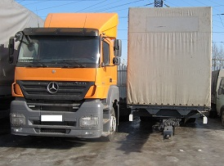 |  | тягач Mercedes-Benz Axor 1843 2008г.в, евро 4, страна изготовитель Германия, в России с 2010, мочевина отключена, один бак (600л.), один спальник, автономка, блокировка, рация, магнитола, МКПП, запаска, новая резина, новые АКБ, международные перевозки, своевременное обслуживание, состояние отличное ! | Цена: 1 790 000 руб
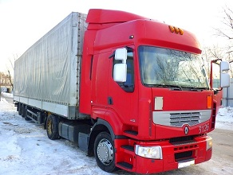 |  | Седельный тягач Renault Premium DXI 440 2008 г.в. двигатель Volvo 440 л.с. 4х2, евро 3, МКПП, 2 бака, ABS, EBS, блокировка дифференциала моторный тормоз, автономный отопитель салона, кондиционер, холодильник, магнитола, круиз контроль, электростеклоподёмники, зеркала с электроприводом и обогревом, люк, международные перевозки, отличное состояние. Пробег: 700 тыс. км. Сборка Франция.  . | Цена: 1 390 000 руб
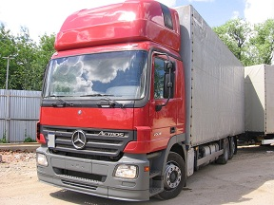 |  | Тентованный автопоезд Mercedes Actros 2536, 2006г. в, в России с 2012 г. подвеска: воздух, кабина Top Sleeper, ABS, 6x2, 3 бака (1800 л. ), Euro 3, 360 л. с. (265 кВт)., два спальника, автономка, блокировка дифф, моторный тормоз, TIR, двери сзади, объём 118куб., г/п 14,9 + 12,7 т, КПП полуавтоматическая/16, ленивец, марка двигателя OM501LAIII/16, стояночный отопитель кабины, с прицепом Krone, 2007, в России с 2013 г. 2-осный, оси BPW, сзади двери, подвеска: воздух, ABS, барабанные тормоза, хорошее состояние, всё работает. | Цена: 2 490 000 руб.
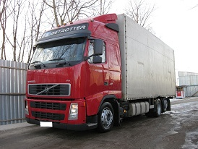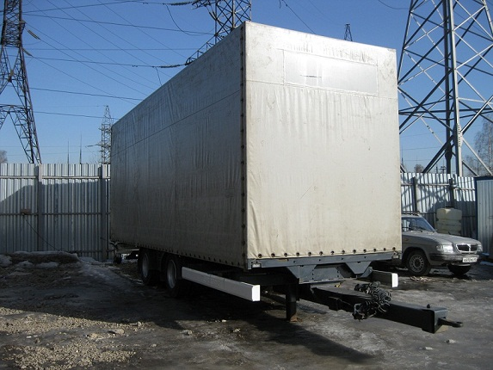 |  | Партия из 50единиц. (30 ед.Volvo FH 13 И 20 ед. Mercedes Actros с кабинами Top Sleeper и Megaspace).  Возможно продажа по отдельности грузовик 2 490 000руб. Торг возможен при осмотре!  Прицеп Krone ZZ 2007г.в 390 000руб.  Тентованный автопоезд Volvo FH 13, 2007г.в, в России с 27.08.2012 г.(по ПТС), (DXI) 440л.с, МКПП, 2-спальника, солнечнозащитный козырек, холодильник, автономка, 2-бака по 790л, с прицепом Krone 2007г.в, в России с .25.11.2013 г.(по ПТС), 2-х осный, тенованный, сзади ворота, общий объем 115м.куб, грузоподъёмность 27тонн, отличное состояние. Машина работала на международных перевозках. | Цена: 2 890 000 руб.
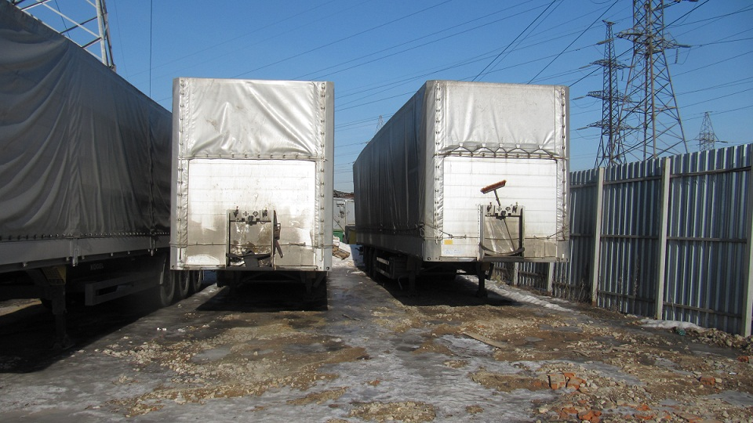 |  | Тентовый низкорамный полуприцеп (MegaA) Schmitz Cargobull SPR 24 2008г. В России с 2011г. объём 105 м3. Оси SAF 19,5” с агрегатом rotors(дисковые тормоза, EBS). Пневматическая подвеска Cargobull, тент/борт, сзади клапан, электронная система тормозов, roll stabIlity состояние идеальное остаток резины 70% Производитель Германия. Дмина:13650 м.  Ширина: 2450 м.  Высота: 3050 м. | Цена: 630 000 руб.
 |  | Прицеп Krone ZZ 2007г.в, в России с 2013 г., 2-х осный, ABS, оси Bpw, барабанные тормоза, тенованный, сзади ворота, размеры 8200 Х 2500 Х 3040мм., объем 62м.куб, запаска, нижний зацеп, диаметр отверстия под палец 50 мм.,отличное состояние. | Цена: 390 000 руб.
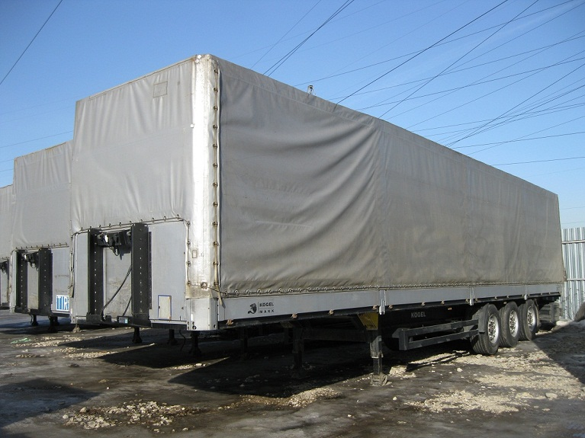 |  | Полуприцеп тент-борт-клапан Koegel Sn 24 2008 года, 3-Оси SAF, П-образный сдвиг тента, 92 куба, алюминивые борта, корзина под запасное колесо, ящик под инструмент, оси SAF короба , дисковые тормоза, отличное состояние, б/п по РФ ! Партия из 38 единиц!!! | Цена: 660 000 руб.
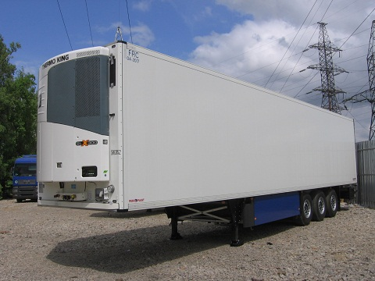 |  | Полуприцеп рефрежиратор Schmitz SKO 24 2013 года холодильный агрегат Thermo King SL 400, обьем 88 кубов, полурамный, зади ворота с 4 запорами, подъемная ось , палетный ящик, корзина под 2 запасных колеса, дисковые тормоза.  Цена: 67 000 евро. Thermo King SL 400  Цена: 65 000 евро. Carrier maxima | Цена: 67 000 евро.
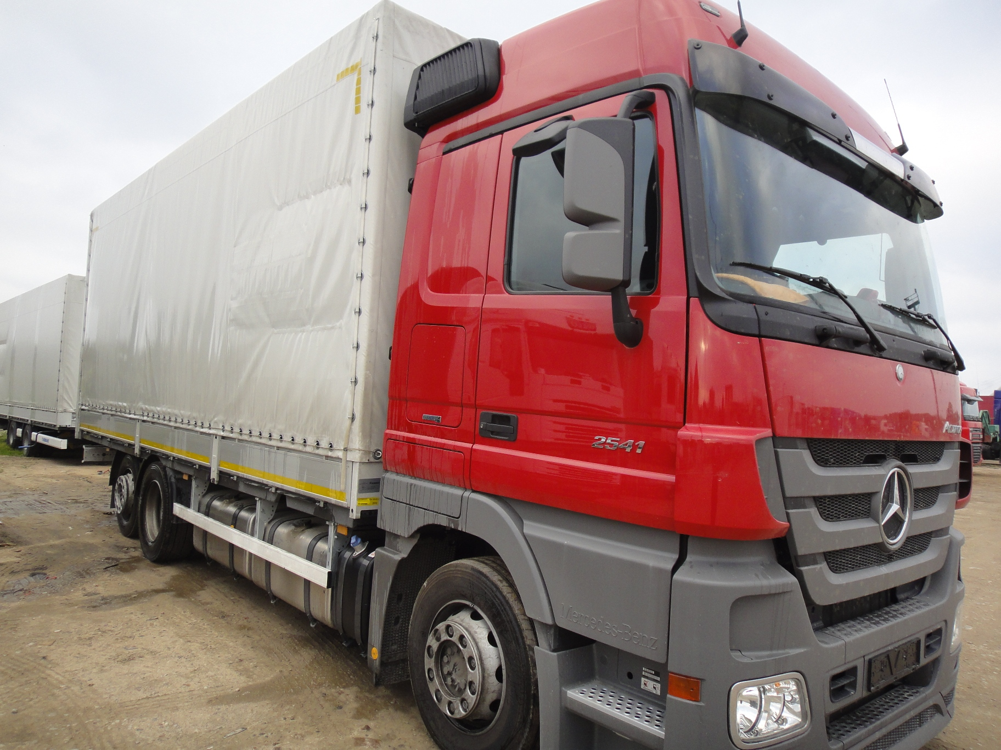 | Тентованный автопоезд Mercedes Actros 2541 конец 2008,кабина красный,500 000 км., баки 800 л + прицеп тандем Krona. Тент серебр., ворота, 120 м.куб.м обслуж. У официал. Размер сцепки 7,4х2,5х2,9 + 8,2х2,5х3,0, состояние отличное! кабина Megaspace. мощность двигателя 410 л.с. колесна формула 6Х2, ABS и ASR тормозная система Телигент, электрические стеклоподьемники, люк на крыше электрический, пневматическая подвеска, шины 315/60 R22.5. Износ резины 25-35%  Машина работает на международных перевозках. С 2008 года в РФ. |  | 3 500 000р.  Ожидаем

